《js前端开发中》日考技能测试题

学院_传媒_班级_________姓名__________
密 封 线 内 不 要 答 题
题号 | 一 | 总分 | 批卷人 | 审核人
得分

题目一 :（100分）
- 案例效果图:
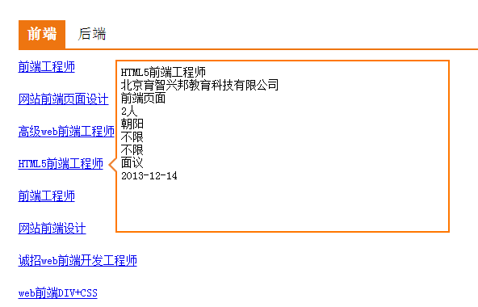

- 案例描述:
1、根据数据做展示，滑上前端各招聘职位时，出现详细信息。
2、实现前端和后端的tab切换。
3、详情效果参见数据操作+弹出层提示.mp4
- 思路与要求：

- 评分标准：

